**4 lipca 2025, piątek** Rdz 23,1-67; Ps 106,1-5; Mt 9,9-13

**CHODZIĆ W DUCHU ŚWIĘTYM,**

**TO BYĆ WRAŻLIWYM NA BOŻE POLECENIA**

**Rdz 24, 6-7**

*Rzekł do niego Abraham: Bacz, byś nie odprowadzał tam mego syna! Pan, Bóg niebios, który mnie wywiódł z domu mego ojca i z mego kraju rodzinnego, który mi przysiągł: Potomstwu twemu dam ten kraj; On pośle swego anioła przed tobą; weźmiesz stamtąd żonę dla mego syna.*

Abraham jest bardzo wrażliwy na spełnianie Bożych poleceń w swoim życiu, przez lata dojrzewał do takiej przyjaźni. Tenże Bóg ma moc zrealizować każdą obietnicę złożoną człowiekowi. Potrzebujemy wejść na swoją drogę wiary, którą przeszedł Abraham – ojciec wiary Starego Przymierza.

Czy odkryłeś swoja drogę wiary do przyjaźni z Bogiem żywym? Czy jesteś wrażliwy jak Abraham na Boże polecenia? **Pomódl się:** Jezu, dziękuję Ci, że oddałeś za mnie życie, abym i ja mógł spotkać się z Twoim Ojcem.

**5 lipca 2025, sobota** Rdz 27,1-29; Ps 135,1-6; Mt 9,14-17

**CHODZIĆ W DUCHU ŚWIĘTYM,**

**TO DEMASKOWAĆ SWOJE GRZECHY**

**Rdz 27, 21-24**

*Wtedy Izaak rzekł do Jakuba: „Zbliż się, abym dotknąwszy ciebie, mógł się upewnić, czy to mój syn, Ezaw, czy nie”. Jakub przybliżył się do swego ojca, Izaaka, a ten, dotknąwszy go, rzekł: „Głos jest głosem Jakuba, ale ręce – rękami Ezawa!” Nie rozpoznał jednak Jakuba, gdyż jego ręce były owłosione jak ręce Ezawa. A mając udzielić mu błogosławieństwa, zapytał go jeszcze: „Ty jesteś syn mój, Ezaw?” Jakub odpowiedział: „Ja jestem”.*

Oszustwo, które uczynił Jakub wobec swojego ojca Izaaka naznaczyło go na całe życie. Kłamstwo i oszustwo to źli doradcy życiowi. Wybór grzechu, to zawsze zły wybór. Grzech rodzi grzech, ale i także spustoszenie i śmierć. Potrzebujemy demaskować swoje grzechy, przepraszać za nie i pokutować, aby dłużej nie naznaczały naszego życia. Prośmy zatem Ducha Świętego o prawdę o naszym życiu i naszych wyborach.

|  |  |  |
| --- | --- | --- |
| [http://ts3.mm.bing.net/th?id=H.4735971083880562&pid=1.9](http://www.bing.com/images/search?q=foska&view=detail&id=1AFDCB8C165443400EF8A0082A0C7AAFF792C142&first=61&FORM=IDFRIR) | Opracowała: Jolanta Prokopiuk, korekta: Elżbieta i Grzegorz Kowalewscy, ilustracje: Marta Stańco, skład: Mariusz Stańco. Asystent kościelny – ks. Wojciech Jaśkiewicz.  Wspólnota Domowego Kościoła Ruchu Światło – Życie „On Jest” | **C:\Users\Mariusz\Desktop\Faith\Rozwazania\QR code lectio.jpeg** |
| **Teksty do medytacji znajdują się na stronie:** [**www.onjest.pl/slowo**](http://www.onjest.pl/slowo)  **Zachęcamy do korzystania z metody czytania i rozważania Słowa Bożego Lectio Divina i rozważań dostępnych na stronie internetowej oraz w formie aplikacji na urządzenia z systemami Android, Apple (kod QR obok), jak również czytniki e-book** | |

**CHODZIĆ W DUCHU ŚWIĘTYM**

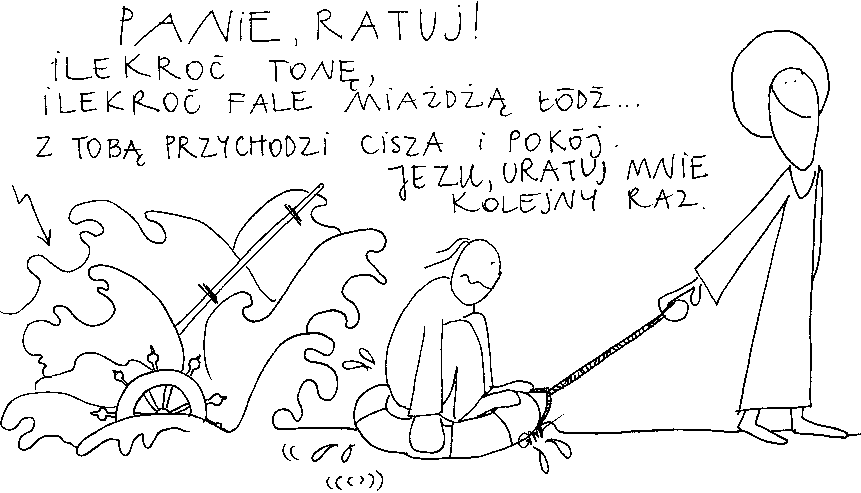

**29 czerwca 2025, niedziela – uroczystość Apostołów Piotra i Pawła**

Dz 12,1-11; Ps 34,2-9; 2 Tm 4,6-18; Mt 16,13-19

**CHODZIĆ W DUCHU ŚWIĘTYM,**

**TO DZIELIĆ SIĘ Z INNYMI TYM, CO JEST DLA NAS NAJCENNIEJSZE**

**Dz 3, 6-8**

*Piotr powiedział: „Nie mam srebra ani złota, ale co mam, to ci daję: W imię Jezusa Chrystusa Nazarejczyka, chodź!” I ująwszy go za prawą rękę, podniósł go. Natychmiast też odzyskał władzę w nogach i stopach. Zerwał się i stanął na nogach, i chodził, i wszedł z nimi do świątyni, chodząc, skacząc i wielbiąc Boga.*

Piotr daje chromemu to, co było dla niego najcenniejsze – Jezusa Chrystusa. Moc Jezusa sprawiła, że chromy zaczął chodzić i skakać. Czy możemy powtórzyć za Piotrem, że wiara w Jezusa Chrystusa i Jego moc jest dla mnie najcenniejsza?

Co jest dla mnie najcenniejsze w życiu? Czy wiara w Jezusa Chrystusa jest dla mnie wartością największą? **Pomódl się:** Jezu, dziękuję Ci za dar wiary. Dziękuję, że jesteś dla mnie wartością największą.

**30 czerwca 2025, poniedziałek** Rdz 18,16-33; Ps 103,1-11; Mt 8,18-22

**CHODZIĆ W DUCHU ŚWIĘTYM,**

**TO ODKRYĆ BOŻĄ LOJALNOŚĆ**

**Rdz 18, 16-18**

*Ludzie, których gościł Abraham, odeszli i skierowali się ku Sodomie. Abraham zaś szedł z nimi, aby ich odprowadzić, a Pan mówił sobie: „Czyż miałbym zataić przed Abrahamem to, co zamierzam uczynić? Przecież ma się on stać ojcem wielkiego i potężnego narodu i przez niego otrzymają błogosławieństwo wszystkie ludy ziemi.”*

Bóg żyje w głębokiej zażyłości z Abrahamem. Liczy się z jego zdaniem. Objawia mu to, co zamierza zrobić Sodomie i Gomorze. Prorok Amos przypomina tę samą postawę Boga: *Bo Pan Bóg nie uczyni niczego, jeśli nie objawi swego zamiaru sługom swym, prorokom* (Am 3, 7). Bóg Jahwe jest lojalny wobec swoich przyjaciół. Tylko czy my jesteśmy przyjaciółmi Boga?

Czy jesteś człowiekiem lojalnym wobec tych, z którymi współpracujesz? Czy jesteś przyjacielem Boga? **Pomódl się:** Jezu, dziękuję Ci, że uświadamiasz mi kolejną cechę Boga żywego – lojalność.

**1 lipca 2025, wtorek** Rdz 19,15-29; Ps 26,2-12; Mt 8,23-27

**CHODZIĆ W DUCHU ŚWIĘTYM,**

**TO ODKRYĆ SWOICH PRAWDZIWYCH PRZYJACIÓŁ**

**Rdz 19, 15-16**

*Gdy zaczynało świtać, aniołowie przynaglali Lota, mówiąc: „Wstań, weź żonę i córki, które są przy tobie, abyś nie zginął z winy tego miasta”. Kiedy zaś on zwlekał, mężowie ci chwycili go, jego żonę i dwie córki za ręce – Pan bowiem litował się nad nimi – i wyciągnęli ich, i wyprowadzili poza miasto.*

Lot i jego rodzina byli pod ochroną życzliwości Abrahama. Aniołowie ze względu na Abrahama zmuszają Lota i jego rodziny do wyjścia z Sodomy i Gomory. Można byłoby powiedzieć, że Bóg stosuje przysłowie: *Przyjaciele moich przyjaciół, są moimi przyjaciółmi.* Zapominamy często, że dobro, które otrzymujemy, ktoś nam wymodlił. Potrzebujemy zatem odkryć swoich prawdziwych przyjaciół.

Czy potrafisz dostrzegać prawdziwych przyjaciół w swoim życiu – tych którzy się o ciebie prawdziwie troszczą? **Pomódl się:** Jezu, dziękuję Ci, że pozwalasz mi ujrzeć moich prawdziwych przyjaciół.

**2 lipca 2025, wtorek** Rdz 18,16-33; Ps 103,1-11; Mt 8,18-22

**CHODZIĆ W DUCHU ŚWIĘTYM TO CAŁE SWOJE ŻYCIE PODPORZĄDKOWAĆ KRÓLESTWU JEZUSA**

**Mt 8, 21-22**

*„Ktoś inny spośród uczniów rzekł do Niego: Panie, pozwól mi najpierw pójść i pogrzebać mojego ojca! Lecz Jezus mu odpowiedział: Pójdź za Mną, a zostaw umarłym grzebanie ich umarłych!”*

Wydawać by się mogło, że dzisiejsze słowa Jezusa są nie na miejscu, bo przecież jak można mówić w taki sposób do kogoś pogrążonego w żałobie! Przynajmniej z naszej perspektywy tak to wygląda. Jednak dla Jezusa sprawa królestwa niebieskiego jest najważniejsza. Wszystko inne w naszym życiu ma być podporządkowane temu królestwu i taka jest wymowa dzisiejszej perykopy. Jezus w ewangelii Mateusza mówi jednoznacznie: *Starajcie się naprzód o królestwo Boga i o Jego sprawiedliwość, a to wszystko będzie wam dodane.* (Mt 6, 33)

Czy podporządkowałeś swoje życie, swój czas Jezusowi i Jego królestwu? **Pomódl się:** Jezu, naucz mnie jak uczynić sprawy Twojego królestwa czymś w moim życiu najważniejszym.

**3 lipca 2025, czwartek** **– święto świętego Tomasza Apostoła**

Ef 2,19-22; Ps 117,1-2; J 20,24-29

**CHODZIĆ W DUCHU ŚWIĘTYM,**

**TO ODKRYĆ SWÓJ DUCHOWY DOM**

**Ef 2, 19-20**

*Nie jesteście już obcymi i przychodniami, ale jesteście współobywatelami świętych i domownikami Boga, zbudowani na fundamencie apostołów i proroków, gdzie kamieniem węgielnym jest sam Chrystus Jezus.*

Potrzebujemy wyrażać naszą wdzięczność Bogu żywemu, że nie jesteśmy obcymi i przychodniami, którzy nie mają swojego domu, także domu duchowego. Potrzebujemy wyrażać swoją wdzięczność za tych, dzięki którym możemy być ludźmi wierzącymi w Jezusa. Zacznijmy zatem dziękować za proroków i apostołów, za biskupów i kapłanów, dzięki którym otrzymaliśmy wiarę począwszy od chrztu świętego, a także za tych, którzy trudzili się nad rozwojem naszej wiary.

Czy kiedykolwiek dziękowałeś za apostołów, a zwłaszcza apostoła Pawła, który przyniósł wiarę poganom? Czy dostrzegasz swój dom duchowy w Kościele? Czy potrafisz za niego dziękować? **Pomódl się:** Jezu, dziękuję Ci za Kościół, który począł na Golgocie. Dziękuję za apostołów i proroków, dzięki którym dotarła do mnie wiara.